Федеральное государственное бюджетное образовательное учреждение высшего профессионального образования

Пермский национальный исследовательский политехнический университет

Лабораторная работа 1

«Машина Тьюринга»

Выполнил: студент группы РИС-23-3б

Шитов Андрей Александрович

Проверила: Доцент кафедры ИТАС

О.А. Полякова

Пермь 2023

**Разработка алгоритма машины Тьюринга**

1. **Постановка задачи**

К заданному пользователем числу прибавить 9. Разрешенные символы алфавита: {1; 2; 3; 4; 5; 6; 7; 8; 9}. Изначальное положение головы – конец числа.

1. **Словесный алгоритм**

Исходя из отсутствия цифры «0» в изначальном алфавите, процесс сложения и, соответственно, получения новых чисел должен быть организован особым способом.

* 1. **Алгоритм 1**

Чтобы представить решение поставленной задачи в рамках позиционных систем счисления было принято решение воспринимать данный алфавит как девятеричную систему счисления со сдвигом +1 без сохранения значений величины цифр, что буквально означает (индекс А – представление чисел в алгоритме) 1А=09; 2А=19; 3А=29; 4А=39; 5А=49; 6А=59; 7А=69; 8А=79; 9А=89.

Для реализации данного алгоритма необходимы следующие команды:

* Q1 – прибавление к нулевому разряду числа 9А
* Q2 – прибавление к последующим разрядам числа 2А (до тех пор пока сумма значения разряда и 2А не будет меньше или равно 9А).

Также для решения поставленной задачи в рамках позиционных системах счисления был рассмотрен вариант представления чисел в девятеричной системе счисления со сдвигом +1 с сохранением величины цифр, это означает, что в программе 1 воспринимается как 0, однако при сложении 1 с другой отлично от 1 цифры будет получено новое число, то есть в девятеричной системе счисления 09+89=89, а в представленной программе 1А+9А=21А. При сложении 1 – значащая, при представлении чисел – нет.

Однако при таком подходе 12А+9А=22А и 13А+9А=22А, что вызывает противоречие, т.к. в результате сложения чисел, идущих друг за другом получается одно и тоже число.

* 1. **Алгоритм 2**

Также было рассмотрено решение поставленной задачи в рамках аддитивных систем счисления, основным правилом образования чисел было принято сложение базисных знаков, например 1010=91А = 9А+1А.

Для реализации данного алгоритма необходимы следующие команды:

* Q1 – прибавление 9А к числу.

1. **Таблица команд** 
   1. **Алгоритм 1**

Таблица команд для первого алгоритма представлена на рисунке 1.

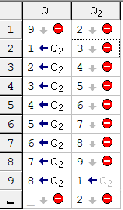

Рисунок 1 – таблица команд первого алгоритма

Команда Q1 – при считывании цифры 1А на ленте, она заменяется на 9А, так как 1А=09; 9А=89, 09+89=89, что эквивалентно 1А+9А=9А. При считывании пустого значения алгоритм завершит работу, так как не было введено число. В остальных случаях цифра xА будет изменена на xА-1, после чего алгоритм перейдет к выполнению второй команды, по изменению последующих разрядов, для корректного вычисления суммы.

Команда Q2 – при считывании любой цифры xА помимо 9А алгоритм заменит ее на xА+1, ввиду превышения максимального значения цифры в предыдущем разряде. При считывании пустого значения алгоритм заменит его на 2А, что эквивалентно 19. При считывании цифры 9А алгоритм заменит ее на 1А, после чего еще раз применит команду Q2, так как 9А+2А=21А, что эквивалентно 89+19=109.

* 1. **Алгоритм 2**

Таблица команд для второго алгоритма представлена на рисунке 2.

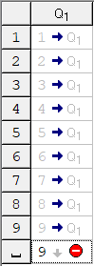

Рисунок 2 – таблица команд второго алгоритма

Команда Q1 – при считывании любых цифр происходит перемещение вправо, затем повторяется выполнения команды Q, при достижении пустого значения, туда записывается 9А и работа алгоритма завершается.

1. **Разбор алгоритма на ленте**
   1. **Алгоритм 1**

Пошаговая работа первого алгоритма на ленте представлена на рисунке 3. Первый шаг – замена цифры 1А на цифру 9А и завершение работы алгоритма.

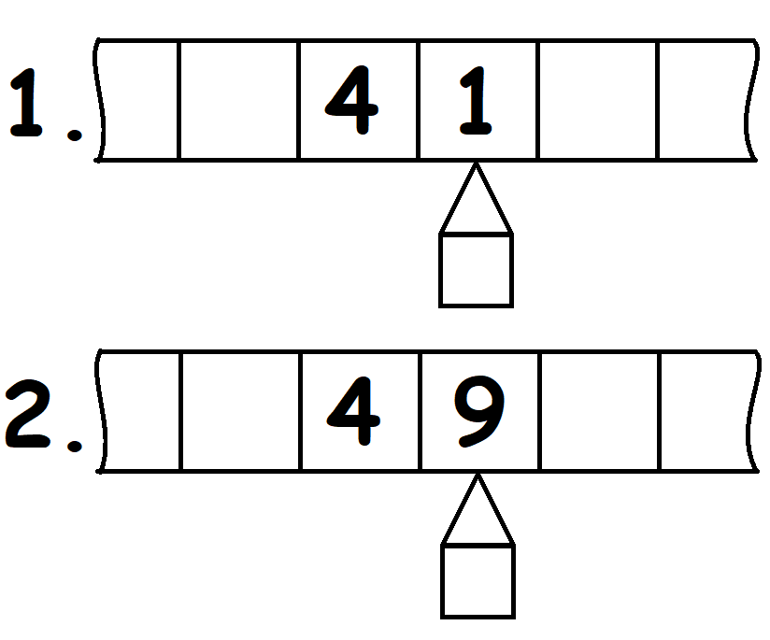

Рисунок 3 – пошаговая работа первого алгоритма на ленте

Второй вариант пошаговой работы алгоритма на ленте представлен на рисунке 4. Первый шаг – изменение цифры xА на xА-1, если xА!=9А, если xА==9А, тогда замена на 1А, затем перемещение влево на одно деление. Второй шаг – изменение цифры xА на xА+1, если xА!=9, если xА==9, тогда замена на 1А, перемещение влево и выполнение второй команды, если же была встречена пустая область, вставка цифры 2А и завершение работы алгоритма.

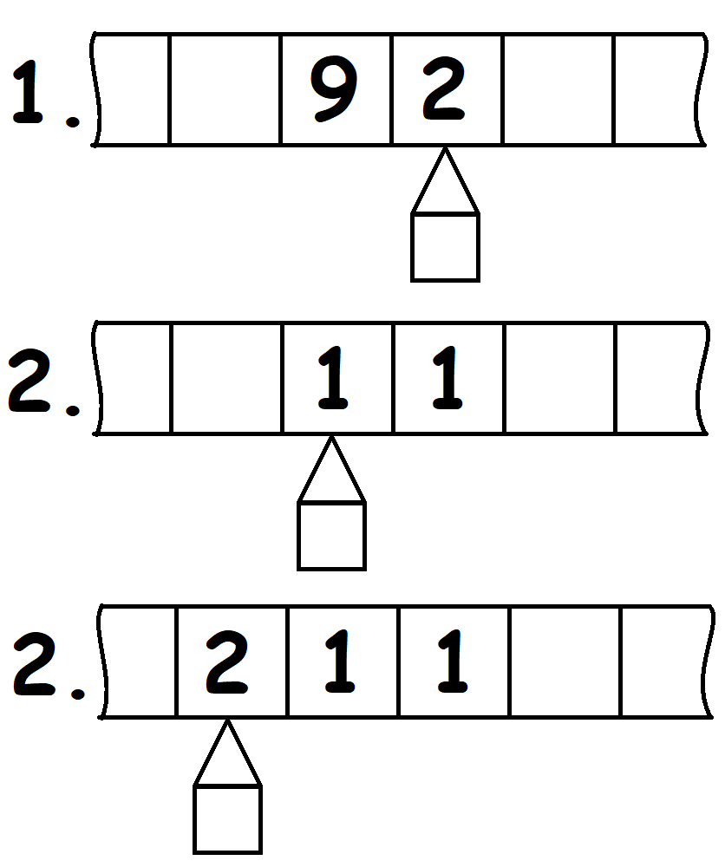

Рисунок 4 – второй вариант пошаговой работы первого алгоритма

* 1. **Алгоритм 2**

Пошаговая работа второго алгоритма на ленте представлена на рисунке 5. Первый шаг – перемещение на 1 деление вправо от нулевого разряда числа, второй шаг – вставка цифры 9А в пустую область.

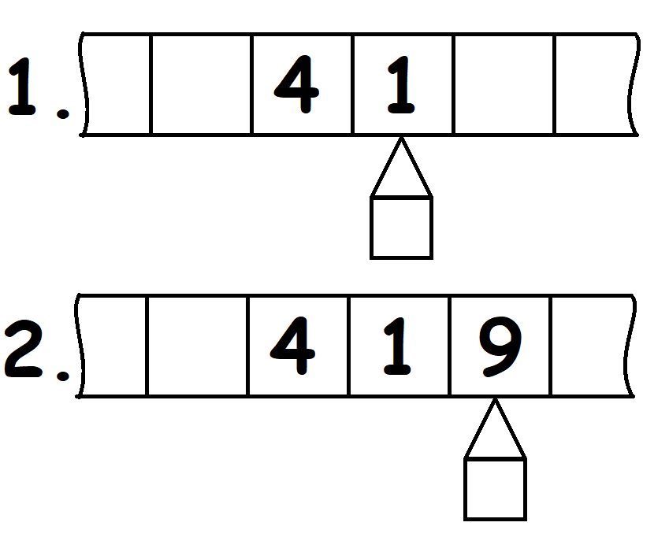

Рисунок 5 – пошаговая работа второго алгоритма на ленте

1. **Скриншоты работы алгоритма и проекта, загруженного на Github**
   1. **Алгоритм 1**

Работа первого алгоритма в формате входные данные-результат представлена на рисунках 6, 7, 8.

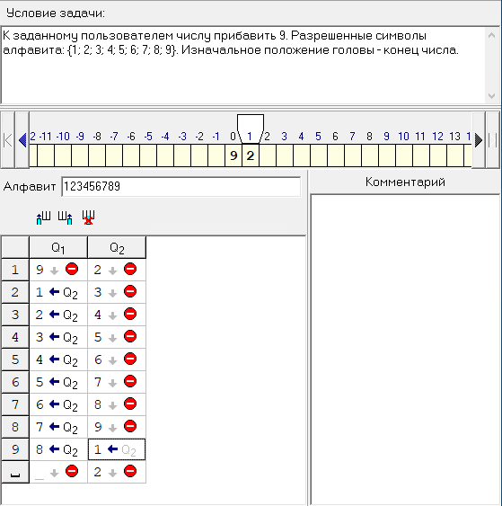 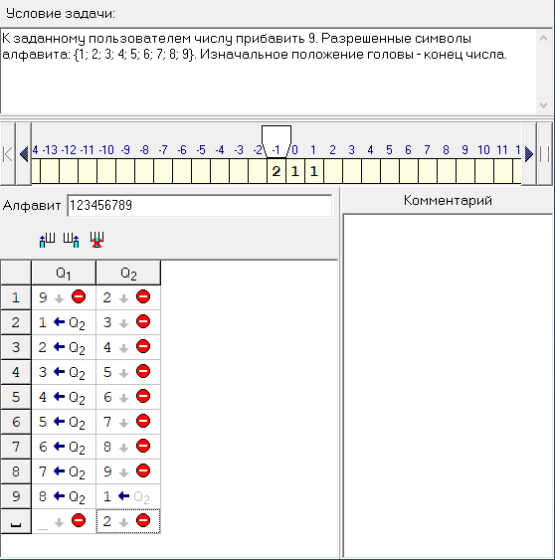

Рисунок 6 – первый набор входных данных

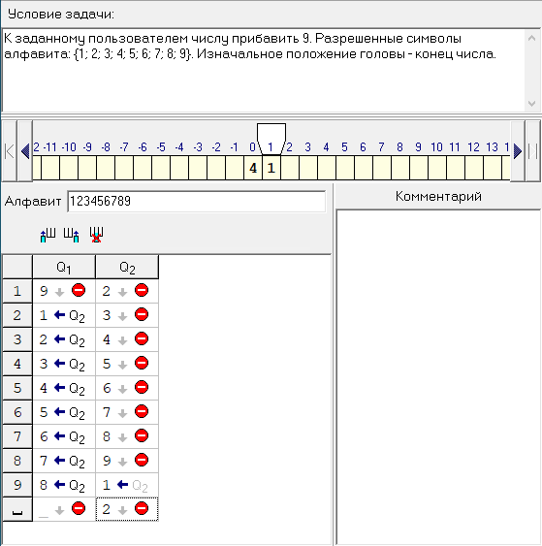 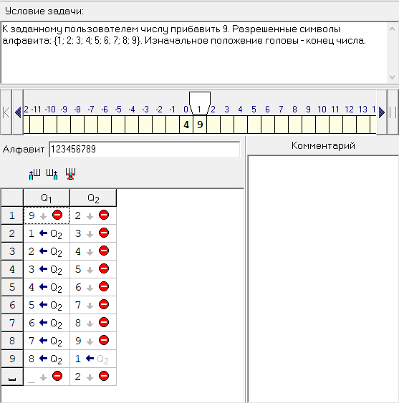

Рисунок 7 – второй набор входных данных

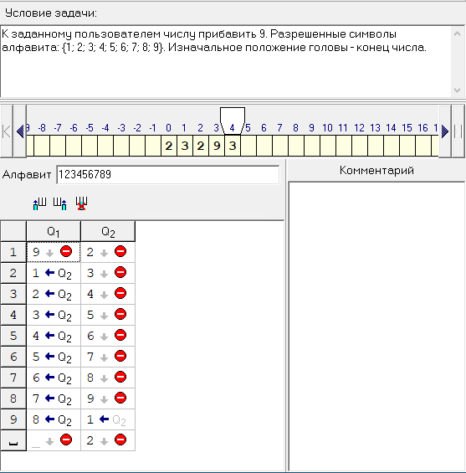 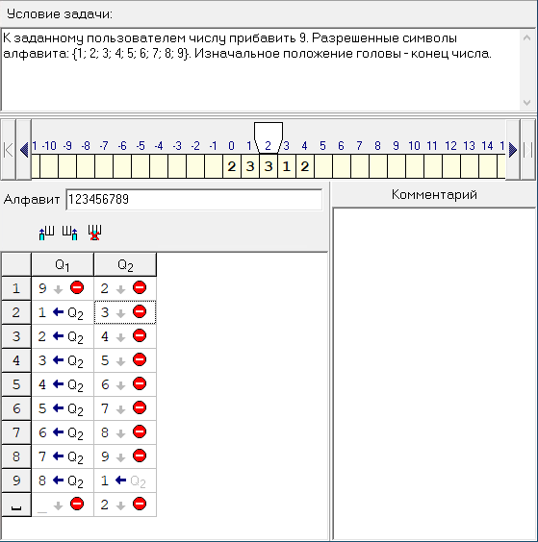

Рисунок 8 – третий набор входных данных

* 1. **Алгоритм 2**

Работа первого алгоритма в формате входные данные-результат представлена на рисунках 9, 10.

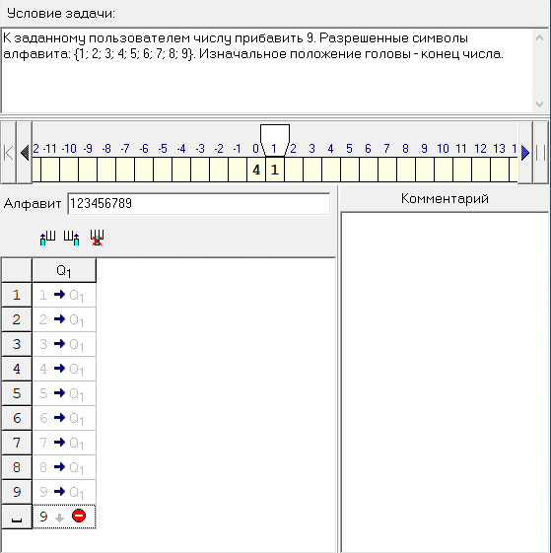 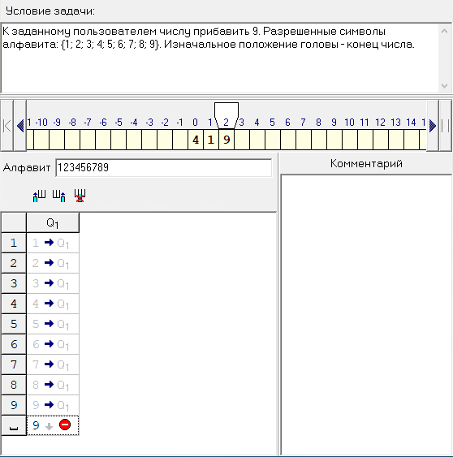

Рисунок 9 – первый набор данных

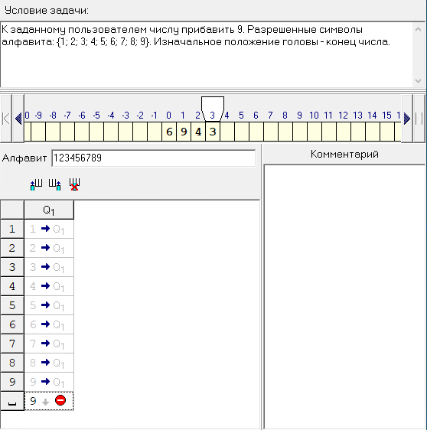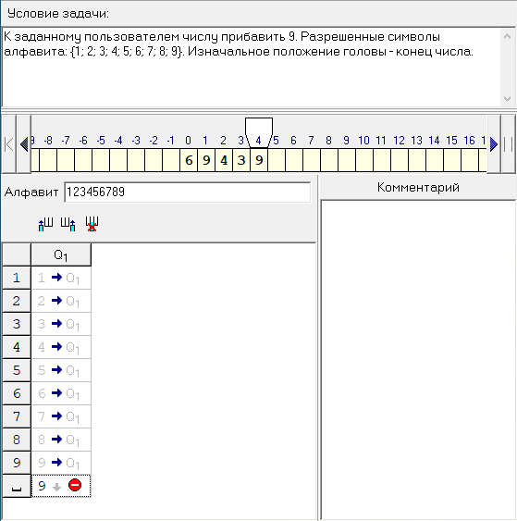

Рисунок 10 – второй набор данных

Скриншоты загруженной работы на Github представлены на рисунках 11, 12.

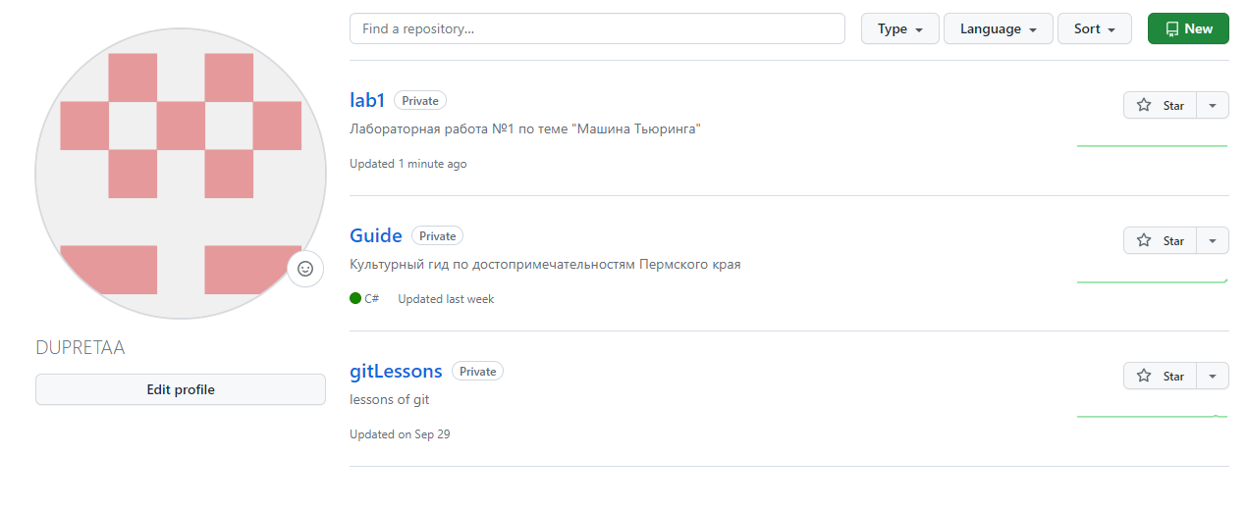

Рисунок 11 – репозиторий с лабораторной работой в списке репозиториев

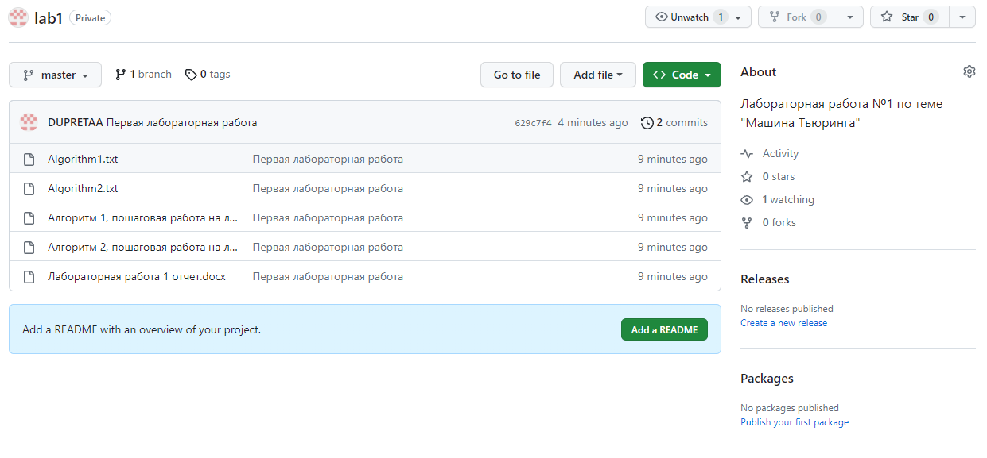

Рисунок 12 – файлы, находящиеся в репозитории